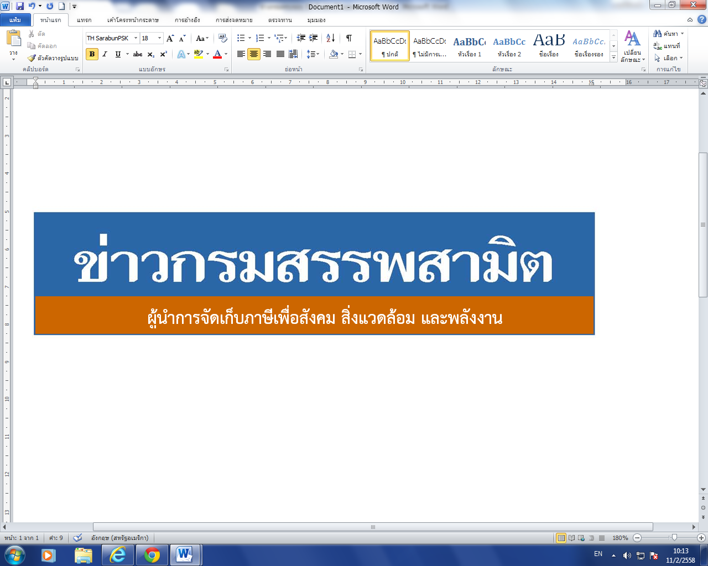14 เมษายน 2563

ฉบับที่ 21/2563

# สรรพสามิตเปิดเผยปริมาณแอลกอฮอล์ที่ใช้ผลิต

# และข้อมูลผลิตภัณฑ์ทำความสะอาดทั่วประเทศในเว็บไซต์กรมสรรพสามิต

# พร้อมแถลงผลการปราบปรามแอลกอฮอล์ผิดกฎหมาย

**กรมสรรพสามิตเปิดเผยปริมาณแอลกอฮอล์ที่ใช้ในระบบการผลิตผลิตภัณฑ์ทำความสะอาดและฆ่าเชื้อโรค พร้อมทั้งมอบหมายให้สำนักงานสรรพสามิตพื้นที่ทั่วประเทศสำรวจจำนวนผลิตภัณฑ์ทำความสะอาดในท้องตลาดว่ามีเพียงพอต่อความต้องการของประชาชนหรือไม่**

**นายพชร อนันตศิลป์ อธิบดีกรมสรรพสามิต** เปิดเผยว่าตามที่รัฐบาลและกระทรวงการคลังได้มีแนวนโยบายให้กรมสรรพสามิต ส่งเสริมและสนับสนุนการใช้แอลกอฮอล์หรือสุราสามทับหากนำไปผลิตเป็นผลิตภัณฑ์ทำความสะอาด โดยการให้สิทธิประโยชน์ทางภาษีในอัตราภาษีศูนย์ของสุราสามทับ (แอลกอฮอล์) เพื่อเป็นการลดต้นทุนทางภาษีและให้มีปริมาณผลิตภัณฑ์ ทำความสะอาดเพียงพอต่อความต้องการของประชาชน ในการเสริมสร้างความปลอดภัยจากการติดเชื้อไวรัสโคโรนา หรือโควิด 19 โดยการให้สิทธิทางภาษีในอัตราภาษีศูนย์ของสุราสามทับ (แอลกอฮอล์) ซึ่งจากการดำเนินการดังกล่าว ส่งผลให้มีผู้มาขอซื้อแอลกอฮอล์จากผู้ผลิตโรงงานเอทานอล เป็นจำนวน ไม่น้อยกว่า 29 ล้านลิตร และได้นำออกจากโรงงานเพื่อใช้ในระบบ จำนวนไม่น้อยกว่า 21.9 ล้านลิตรแล้ว (6 มีนาคม – 13 เมษายน 2563)

นอกจากนี้ ยังได้มอบหมายให้สำนักงานสรรพสามิตพื้นที่ทั่วประเทศสำรวจและรวบรวมข้อมูลผลิตภัณฑ์ทำความสะอาดในท้องตลาดทั่วไป พร้อมทั้งเผยแพร่ผ่านเว็บไซต์กรมสรรพสามิต โดยประชาชนสามารถเข้าดูได้ที่ www.excise.go.th ทั้งนี้ ประชาชนสามารถใช้เป็นข้อมูลเบื้องต้นในการ เลือกซื้อผลิตภัณฑ์ทำความสะอาดจากแหล่งจำหน่ายที่มีคุณภาพและราคาที่เหมาะสม อย่างไรก็ตาม มาตรฐานและคุณภาพการผลิตของผลิตภัณฑ์ทำความสะอาดก็ต้องเป็นไปตามที่ทางราชการกำหนด โดยกรมสรรพสามิตไม่มีส่วนเกี่ยวข้องใด ๆ เป็นเพียงข้อมูลใช้อ้างอิงเบื้องต้นเท่านั้น

อธิบดีกรมสรรพสามิตกล่าวต่อว่าได้มอบหมายให้จัดทำแผนเฉพาะกิจปราบปรามผู้กระทำผิดกฎหมายสรรพสามิตโดยระดมกำลังเจ้าหน้าที่ชุดเฉพาะกิจจากสำนักตรวจสอบ ป้องกันและปราบปราม และเจ้าหน้าที่สรรพสามิตพื้นที่ทั่วประเทศพร้อมสนธิกำลังกับหน่วยงานที่เกี่ยวข้องร่วมกันตรวจสอบและปราบปรามสุราสามทับหรือแอลกอฮอล์ที่ไม่ได้รับอนุญาตจากกรมสรรพสามิตเพื่อนำไปผลิตเป็นผลิตภัณฑ์ทำความสะอาด สำหรับผลการตรวจค้นและจับกุม ระหว่างวันที่ 30มีนาคม – 13 เมษายน 2563 พบว่ามีการกระทำผิด จำนวน 23 คดี คิดเป็นเงินค่าปรับ 7,177,796 บาท โดยมีของกลาง จำนวน 95,597 ลิตร

อธิบดีกรมสรรพสามิตกล่าวทิ้งท้ายว่า กรมสรรพสามิตขอความร่วมมือประชาชนร่วมเป็นส่วนหนึ่งในการป้องกันการแพร่ระบาดของโรค Covid-19 เพื่อให้สามารถก้าวผ่านภาวะวิกฤตนี้ไปได้ อย่างไรก็ตาม แอลกอฮอล์มีคุณลักษณะที่เป็นวัตถุไวไฟที่ควรต้องมีการจัดเก็บอย่างถูกต้อง โดยกรณีที่พบผู้กระทำผิดส่วนใหญ่จะจัดเก็บในบ้านพักที่สามารถพบเห็นได้โดยง่าย แต่อาจมีอันตรายจากการจัดเก็บไม่ถูกต้อง ดังนั้น เพื่อให้การผลิตแอลกอฮอล์เป็นผลิตภัณฑ์ทำความสะอาดที่มีมาตรฐานและมีความปลอดภัย หากประชาชนท่านใดทราบเบาะแสการกระทำความผิดเกี่ยวกับการจัดเก็บหรือการผลิตและจำหน่ายสุราสามทับหรือแอลกอฮอล์ที่ไม่ได้รับอนุญาต จากทางราชการ สามารถแจ้งโดยตรงได้ที่กรมสรรพสามิต หรือสำนักงานสรรพสามิตพื้นที่ทุกแห่ง ทั่วประเทศ หรือ Call center 1713 ได้ตลอด 24 ชั่วโมง หรือที่ www.excise.go.th

*******************************************

ฝ่ายประชาสัมพันธ์ สำนักงานเลขานุการกรม กรมสรรพสามิต โทร/โทรสาร 0 2241 4778